陕西省公路建设通用表格
陕蒙高速公路 监理独立抽检
现浇梁支架预压检查表
桥涵表52★
合同段 |  |  |  |  |  |  | 工程名称
桩号或范围 |  |  |  |  |  |  | 检查日期
结构形式
基础承载力
材料  质量 | 木材
材料  质量 | 钢材
预压施工日期 |  | 开始 |  |  |  | 结束
检测点位置 |  | A |  | B | C | D |  |  | E |  | F
设计预拱度
预压前标高(m)
预压后标高(m)
沉降量(mm)
预压施工观测：挠度、横向偏移、基础沉陷等描述
图 示 |  | 平 面 位 置  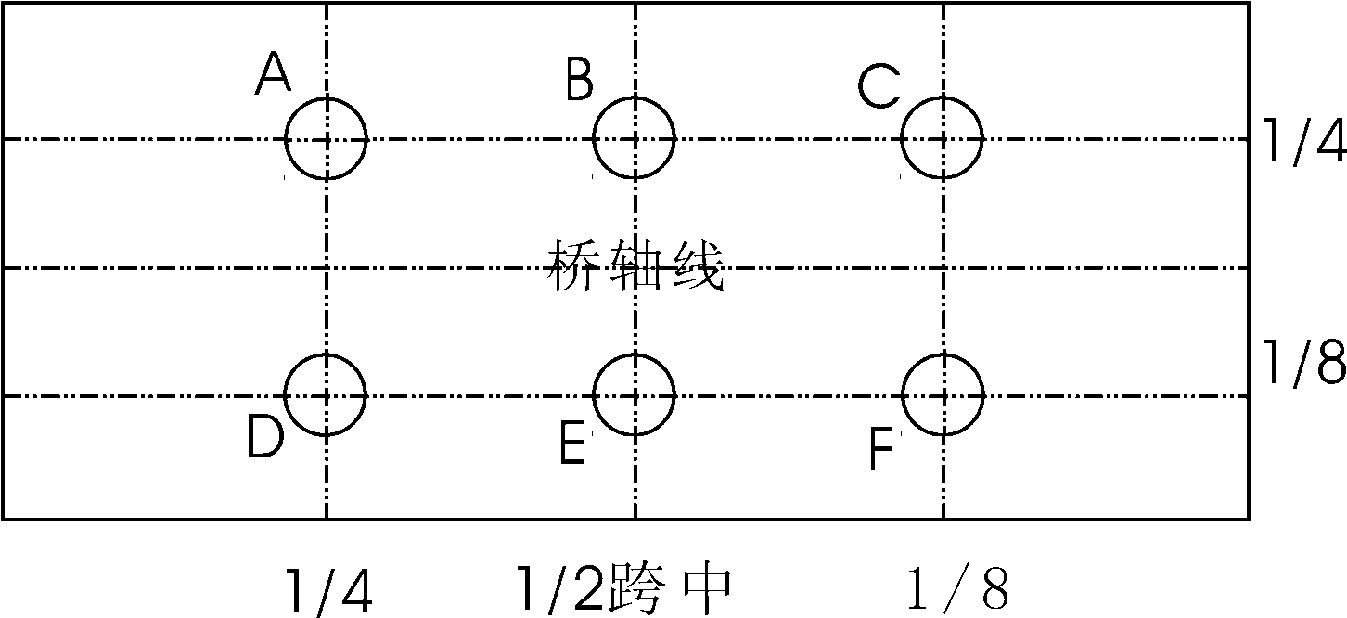
检查结论：

签名： 年 月 日

